

UITNODIGING
ALGEMENE LEDENVERGADERING

Het bestuur heet u uitgenodigd het bijwonen van de Algemene Ledenvergadering op

Maandag 1 februari 2021 om 20.00 uur

In verband met Corona vindt de vergadering plaats door middel van een videoverbinding via Microsoft Teams. Toelichting op de stukken wordt mondeling gedaan.

Deelnemen aan de vergadering
Om deel te nemen aan de vergadering kunt u op onderstaande link te dubbelklikken:

VV Irnsum - Algemene Ledenvergadering

Door te klikken op de link wordt u doorverwezen naar de website van Microsoft Teams en wordt er gevraagd hoe u wilt deelnemen aan de vergadering.

Om de vergadering soepel te laten verlopen is het aan te raden om voorafgaand te checken of u reeds Microsoft Teams heeft geïnstalleerd.

Indien u reeds Microsoft Teams heeft geïnstalleerd op de computer kunt u het bestand openen in Teams.exe.

Indien u Microsoft Teams niet heeft nog niet op de computer heeft geïnstalleerd kunt u deze installeren door te klikken op het icoon dat verschijnt op de website (klik op Download the Windows app).

Tijdens de vergadering
Het bestuur zal tijdens het overleg zijn scherm delen met u, hierdoor kunt u meekijken in de presentatie die is voorbereid.

Gedurende het overleg zal uw microfoon worden geblokkeerd om zo te voorkomen dat het chaotisch wordt. U wordt dan ook verzocht deze instelling zo te laten staan en tussendoor niet te onderbreken.

Mochten er bij u vragen opkomen tijdens het overleg, dan wordt u vriendelijk verzocht op het handje rechtsboven te klikken (het groen omkaderde pictogram in onderstaande afbeelding), zodat men weet dat er een vraag is. De gespreksleider ontvangt dan een notificatie en zal uw vraag behandelen.
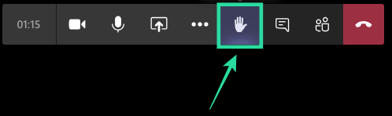
Het is ook mogelijk om een vraag te stellen middels de chat, deze kunt u stellen door te klikken op het rood omkaderde pictogram te klikken en daarna u vraag te typen.

